Приложение № 3
к отчету Вологодской городской Думы за 2012 год

Распределение нормативных и иных правовых актов, принятых Вологодской городской Думой в 2012 году, в разрезе сфер правового регулирования (в сравнении с 2011 годом)

В разрезе сфер правового регулирования: из 230 принятых нормативных правовых актов 5 решений - по вопросам налогового законодательства; 17 решений - по вопросам бюджетного законодательства; 69 решений - по вопросам экономической политики, торговли и муниципальной собственности; 45 решений - по вопросам жилищно-коммунального хозяйства, транспорта, градостроительства, землеустройства и экологии; 16 решений - по мерам социальной поддержки; 17 решений - по вопросам законодательства в области образования, культуры, здравоохранения, физической культуры и массового спорта, молодежной политики, СМИ; 61 решение - по иным сферам правового регулирования. Распределение нормативных правовых актов, принятых Вологодской городской Думой в 2012 году, по сферам правового регулирования в процентном соотношении приведено в диаграмме:
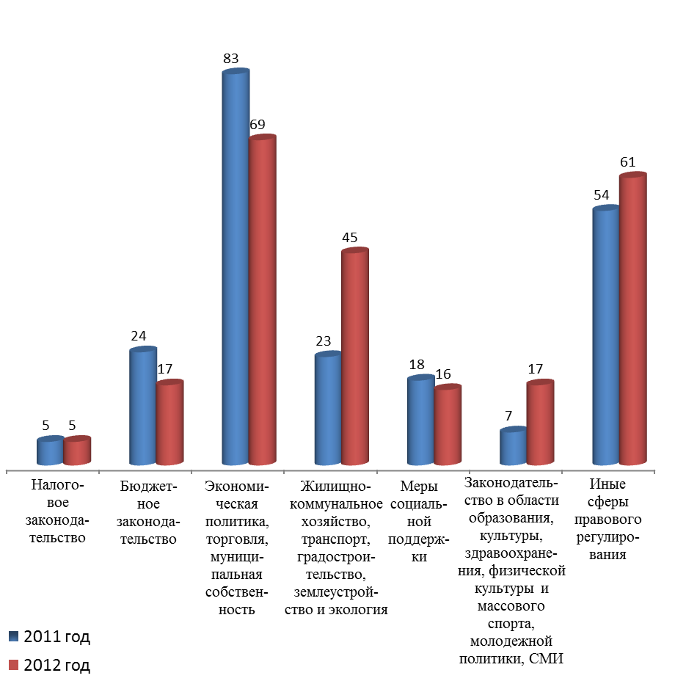
Сравнительный анализ итогов нормотворческой деятельности в разрезе сфер правового регулирования

